**Πρόταση του Π.Α.ΜΕ. Εκπαιδευτικών  
 προς τα Δ.Σ. των ΕΛΜΕ**

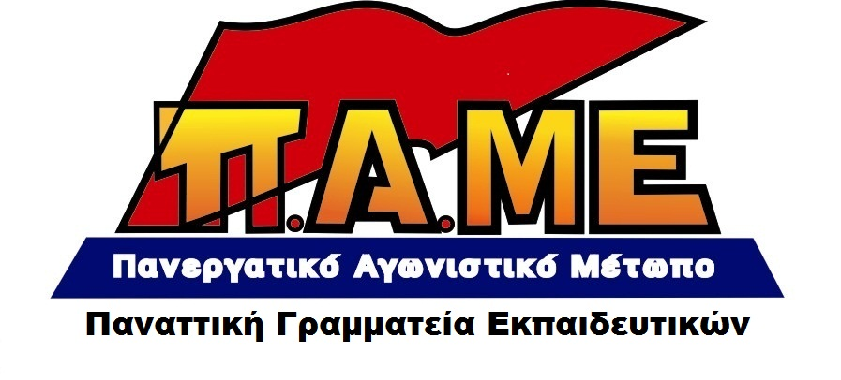

**ΟΛΟΙ ΣΤΗ ΠΑΡΑΣΤΑΣΗ ΔΙΑΜΑΡΤΥΡΙΑΣ ΣΤΟ ΥΠΟΥΡΓΕΙΟ ΔΙΚΑΙΟΣΥΝΗΣ   
ΔΕΥΤΕΡΑ 10-11, ΣΤΙΣ 14.00**

**ΝΑ ΚΑΤΑΔΙΚΑΣΟΥΜΕ ΣΤΗΝ ΤΡΟΜΟΚΡΑΤΙΑ ΑΠΕΝΑΝΤΙ  
 ΣΤΟΥΣ ΑΓΩΝΕΣ ΤΩΝ ΜΑΘΗΤΩΝ**

* ΟΙ ΜΑΘΗΤΕΣ ΕΧΟΥΝ ΚΑΘΕ ΔΙΚΑΙΩΜΑ ΚΑΙ ΛΟΓΟ ΝΑ ΑΓΩΝΙΖΟΝΤΑΙ
* ΟΙ ΜΑΘΗΤΕΣ ΑΓΩΝΙΖΟΝΤΑΙ ΚΑΙ ΔΙΕΚΔΙΚΟΥΝ ΤΟ ΔΙΚΑΙΩΜΑ ΣΤΗ ΜΟΡΦΩΣΗ ΚΑΙ ΣΤΗ ΖΩΗ
* ΚΑΤΩ ΤΑ ΧΕΡΙΑ ΑΠΟ ΤΟΥΣ ΜΑΘΗΤΙΚΟΥΣ ΑΓΩΝΕΣ
* ΟΧΙ ΣΤΗΝ ΤΡΑΠΕΖΑ ΘΕΜΑΤΩΝ ΚΑΙ ΤΟ «ΝΕΟ ΛΥΚΕΙΟ»

Συναδέλφισσες, Συνάδελφοι

Δεκάδες μαθητικές διαδηλώσεις έγιναν αυτή την βδομάδα σε όλη την Ελλάδα. Χιλιάδες μαθητές βγήκαν στους δρόμους, σε κάποιες περιπτώσεις μάλιστα, από κοινού με γονείς και εκπαιδευτικούς. Οι μαθητές έχουν κάθε λόγο να αγανακτούν, να ξεσηκώνονται, να κινητοποιούνται. Δεν πραγματοποιούν «εθιμοτυπικές» κινητοποιήσεις όπως ισχυρίζεται ο Υπουργός Παιδείας. Έχουν σοβαρά και δίκαια αιτήματα. Ξεσηκώνονται ενάντια στο «Νέο Λύκειο» και την Τράπεζα Θεμάτων (ή αλλιώς «Τράπεζα Θυμάτων» όπως την αποκαλούν οι μαθητές), ενάντια σε ένα σχολείο-εξεταστικό κέντρο που τους εξοντώνει. Οι μαθητές ξεσηκώνονται γιατί οι γονείς τους αιμορραγούν οικονομικά από τα «ιδιαίτερα» και τα φροντιστήρια, γιατί τα σχολεία έχουν χιλιάδες κενά, γιατί κυβερνήσεις-Ε.Ε. και πλουτοκρατία τούς ετοιμάζουν μια ζωή χωρίς δικαιώματα, μια ζωή κόλαση.

Κυβέρνηση-εισαγγελείς-αστυνομία έπεσαν από την πρώτη στιγμή πάνω στους μαθητές. Με συλλήψεις, εγκυκλίους, ακόμα και ξυλοδαρμούς. Εισαγγελική εγκύκλιος ζητάει από τους καθηγητές να γίνουν ακόμα και καταδότες και να αναφέρουν στις αστυνομικές και εισαγγελικές αρχές τους πρωταίτιους των καταλήψεων...! Ταυτόχρονα, απειλούν τους γονείς των μαθητών που κινητοποιούνται με την κατηγορία της «παραμέλησης ανηλίκου».

Καταδιώκουν τους μαθητές που διαπράττουν το «έγκλημα» του αγώνα και της διεκδίκησης!

Καταγγέλλουμε τις απειλές, την τρομοκρατία. Κάτω τα χέρια από τους μαθητικούς αγώνες. Καλούμε κάθε συνάδελφο να σταθεί δίπλα στους μαθητές.

Να γίνουμε όλοι μια γροθιά, γονείς-εκπαιδευτικοί και μαθητές.

**ΚΑΛΟΥΜΕ ΤΙΣ ΕΛΜΕ, ΤΟΥΣ ΣΥΛΛΟΓΟΥΣ ΚΑΙ ΤΙΣ ΕΝΩΣΕΙΣ ΓΟΝΕΩΝ, ΣΩΜΑΤΕΙΑ ΚΑΙ ΜΑΖΙΚΟΥΣ ΦΟΡΕΙΣ ΝΑ ΚΑΤΑΔΙΚΑΣΟΥΝ ΤΗΝ ΚΑΤΑΣΤΟΛΗ ΚΑΙ ΤΗΝ ΤΡΟΜΟΚΡΑΤΙΑ ΑΠΕΝΑΝΤΙ ΣΤΙΣ ΔΙΚΑΙΕΣ ΔΙΕΚΔΙΚΗΣΕΙΣ ΤΩΝ ΜΑΘΗΤΩΝ ΚΑΙ ΝΑ ΠΑΡΟΥΝ ΑΠΟΦΑΣΕΙΣ ΣΥΜΜΕΤΟΧΗΣ ΣΤΗΝ ΚΙΝΗΤΟΠΟΙΗΣΗ ΔΕΥΤΕΡΑ 10-11, ΣΤΙΣ 14.00 ΣΤΟ ΥΠΟΥΡΓΕΙΟ ΔΙΚΑΙΟΣΥΝΗΣ ΕΝΑΝΤΙΑ ΣΤΟΝ ΑΥΤΑΡΧΙΣΜΟ ΑΠΕΝΑΝΤΙ ΣΤΟΥΣ ΜΑΘΗΤΕΣ**